PONIEDZIAŁEK 11.05.2020
Temat tygodnia: Na wiejskim podwórku.
Temat dnia: Przygody na wiejskim podwórku.
Cele :
- Dziecko rozwija umiejętność uważnego słuchania ze zrozumieniem,
- poznaje życia zwierząt na wsi,
- rozwija logiczne myślenie,
- buduje empatię dla losów zwierząt,
- rozwija sprawność manualną.

Propozycje aktywności i zabaw:
- Obrysowywanie szablonów zwierząt z wiejskiego podwórka. Dzieci przykładają do kartki szablon z wyciętymi okienkami w kształcie zwierzęcia i obrysowują jego kształty wzdłuż krawędzi wewnętrznej.
- Słuchanie tekstu.
Przygoda Trampolinka na wsi
Pewnego dnia do przedszkola przyleciał bocian Klek, który mieszkał na wsi w gnieździe na dachu stodoły. – Kle, kle, Trampolinku, potrzebujemy twojej pomocy. Wsiadaj na moje plecy, po drodze wszystko ci opowiem. I polecieli. Okazało się, że mały kotek Miluś gdzieś się zapodział. Jeszcze rano siedział w koszyku, a teraz go nie ma. Pies Filek posłał więc po Trampolinka, żeby pomógł w poszukiwaniach. Przecież kiedyś bawili się razem w detektywów. Wreszcie dotarli do wsi. Bocian bezpiecznie wylądował na podwórku. – Hau, hau, tak się cieszę, że jesteś – przywitał Trampolinka Filek. – Muszę pilnować gospodarstwa i nie mam czasu szukać tego małego wędrownika, ale ty na pewno go znajdziesz. Trampolinek najpierw odwiedził krówki w oborze. – Muu, nie widziałam kotka, Trampolinku, muu – zamuczała krowa. – Na nic nie patrzę, bo opiekuję się moim synkiem, cielaczkiem, muu. Idź do stajni, może tam coś wiedzą. Ale w stajni nikogo nie było, ani klaczy, ani źrebaka. Konie wybrały się na pastwisko, ihaha, ihaha. Trampolinek porozglądał się po stajni, ale kotka nie znalazł. Nagle usłyszał gdakanie dochodzące z kurnika. – Koo, koo, ko, ko! – wołała kwoka swoje kurczęta na obiadek. Trampolinek zajrzał do kurnika. Kiedy zapytał o kotka Milusia, usłyszał, że może poszedł bawić się z małymi prosiaczkami. A prosięta, jak wiadomo, mieszkają w chlewie z mamą świnką. Ale i tam nikt nic nie słyszał i nie widział. – Zapytaj gęsi albo kaczek, chrum, chrum – poradziła mama świnka. – Pewnie pluskają się teraz w stawie, chrum, chrum. Poszedł Trampolinek nad stawek. Kaczka z kaczętami i gęś z gąsiętami chlapały wodą na wszystkie strony. Takiego narobiły hałasu, że aż trudno opisać. – Gę, gę, gę, nic nie wiem, gę, gę, gę – gęgała gęś, a kaczka dopowiadała: – Kwa, kwa, kwa, i ja, i ja. Miluś nie chce się z nami pluskać, kwa, kwa. Trampolinek wrócił do Filka, który ze znudzoną miną słuchał koguta. A kogut dreptał za Filkiem i wrzeszczał: – Ja tu rządzę, kukuryku, na podwórku i w kurniku. Gdy kogut zobaczył Trampolinka, trochę się zawstydził, potrząsnął grzebieniem i z zadartym wysoko dziobem odmaszerował. – Filku, o czym rozmawiałeś dzisiaj rano z kotkiem? – zapytał Trampolinek. – Hau, hau, tłumaczyłem mu, że jak dorośnie, będzie przeganiał myszy ze stodoły, hau, hau. – Biegniemy do stodoły, hej, hop! – zawołał Trampolinek. Weszli do stodoły. A tam zwinięty w kłębek spał Miluś, bo koty lubią pospać w dzień. – Może myślał, że jak się obudzi w stodole, to już będzie dorosłym kotem – zaśmiał się Filek. Trampolinek położył paluszek na buzię, żeby pies był cicho, i wyszli na paluszkach. Wszystko dobrze się skończyło. Zwierzęta podziękowały Trampolinkowi za pomoc. Trampolinek musiał już wracać do przedszkola, więc bocian Klek zaprosił go do lotu. I frr, polecieli.

- Rozmowa z dziećmi na temat opowiadania.
Przykładowe pytania:
– O kim jest opowiadanie?
– Kto poprosił Trampolinka o pomoc?
– Z jakimi zwierzątkami rozmawiał Trampolinek?
– Gdzie odnalazł się kotek?
- Zabawa „Mali detektywi”. Wspólne wyjaśnienie pojęcia detektyw – swobodne wypowiedzi dzieci. Prowadzący pokazuje dzieciom przygotowane pudełko i pyta: Jak myślicie, co może znajdować się w środku? Po krótkim zgadywaniu wyjmuje z pudełka koperty i pozwala wybrać dziecku jeden zestaw puzzli z wizerunkiem zwierzęcia. Po ułożeniu nazywa swoje zwierzę.
- Zabawa dramowa „Na wiejskim podwórku”. Podaje nazwę zwierzątek podwórkowych, w jakie zamieniają się dzieci (np. kurki, koniki, świnki), a dzieci poruszają się po sali w rytm wystukiwany na tamburynie, naśladując ruchy tych zwierząt, dopóki prowadzący nie wymieni kolejnego zwierzęcia.
- Ćwiczenia gimnastyczne.
- Podawanie do siebie piłki rękami (ramiona ułożone w bok, łokcie uniesione)
- Siłowanie – obie osoby trzymają piłkę. Na sygnał każdy ciągnie piłkę do siebie licząc np. do pięciu. Wygrywa ten, kto zabierze piłkę.
- Klaskanie – dziecko powtarza rytm, którą rodzic pokaże (przy uniesionych łokciach).
- Dmuchanie – podawanie do siebie piłeczki ping-pongowej dmuchając ją.
Szablony zwierząt:

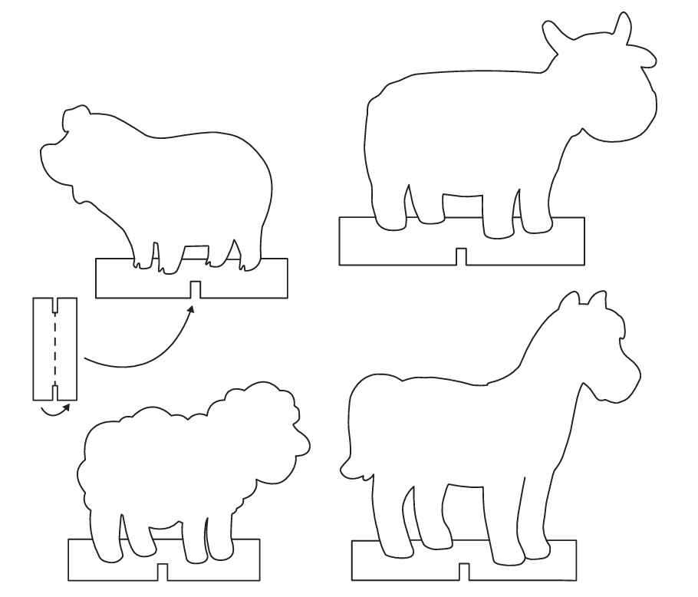
Puzzle (obrazki należy powiększyć i pociąć po wydrukowaniu na 6 kawałków):

